TRƯỜNG [TÊN TRƯỜNG]
KHOA [TÊN KHOA]
BÁO CÁO ĐỒ ÁN CUỐI KỲ
MÔN: THƯƠNG MẠI ĐIỆN TỬ
ĐỀ TÀI
XÂY DỰNG WEBSITE KINH DOANH
SÁCH VÀ VĂN PHÒNG PHẨM
(Mô hình B2C)
Giảng viên hướng dẫn: [Họ và tên giảng viên]
Sinh viên thực hiện: [Họ và tên] – MSSV: [Mã số sinh viên]
Lớp: [Tên lớp] Nhóm: [Số nhóm]
TP. Hồ Chí Minh, tháng 11 năm 2026
MỤC LỤC
CHƯƠNG 1. TỔNG QUAN ĐỀ TÀI
1.1. Giới thiệu đề tài
1.2. Mục tiêu
1.3. Công nghệ sử dụng
1.4. Chức năng đặc trưng
CHƯƠNG 2. PHÂN TÍCH YÊU CẦU
2.1. Tác nhân của hệ thống
2.2. Sơ đồ use case
2.3. Danh sách chức năng và đường dẫn
2.4. Quy tắc nghiệp vụ
2.5. Yêu cầu phi chức năng
CHƯƠNG 3. THIẾT KẾ HỆ THỐNG
3.1. Kiến trúc MVC
3.2. Cấu trúc thư mục
3.3. Thiết kế cơ sở dữ liệu
3.4. Các quyết định thiết kế quan trọng
3.5. Vòng đời đơn hàng
CHƯƠNG 4. TRIỂN KHAI CÁC CHỨC NĂNG CHÍNH
4.1. Tìm kiếm và bộ lọc nâng cao
4.2. Hệ thống gợi ý
4.3. Quản lý tài khoản
4.4. Giỏ hàng
4.5. Mã giảm giá
4.6. Đặt hàng và xử lý đồng thời
4.7. Thanh toán
4.8. Quản lý đơn hàng phía khách hàng
4.9. Trang quản trị
CHƯƠNG 5. BẢO MẬT
5.1. Ví dụ: kiểm tra CSRF
CHƯƠNG 6. SEO VÀ GIAO DIỆN RESPONSIVE
6.1. Tối ưu SEO
6.2. Giao diện responsive
CHƯƠNG 7. KIỂM THỬ
CHƯƠNG 8. HƯỚNG DẪN CÀI ĐẶT VÀ KỊCH BẢN DEMO
8.1. Cài đặt
8.2. Tài khoản và mã giảm giá để demo
8.3. Cấu hình VNPay sandbox
8.4. Kịch bản demo đề xuất
CHƯƠNG 9. ĐÁNH GIÁ VÀ HƯỚNG PHÁT TRIỂN
9.1. Đối chiếu với tiêu chí của môn học
9.2. Hạn chế hiện tại
9.3. Hướng phát triển
PHỤ LỤC. CÂU HỎI THƯỜNG GẶP KHI BẢO VỆ

CHƯƠNG 1. TỔNG QUAN ĐỀ TÀI

1.1. Giới thiệu đề tài
Đề tài xây dựng BookStore – website thương mại điện tử kinh doanh sách và văn phòng phẩm theo mô hình B2C (doanh nghiệp bán trực tiếp cho người tiêu dùng). Hệ thống phục vụ hai nhóm người dùng: khách hàng (xem, tìm kiếm, mua hàng, theo dõi đơn) và quản trị viên (quản lý sản phẩm, danh mục, đơn hàng, khách hàng, mã giảm giá và xem thống kê).

1.2. Mục tiêu
- Xây dựng website hoàn chỉnh theo luồng mua hàng: xem sản phẩm → giỏ hàng → thanh toán → theo dõi đơn hàng.
- Thiết kế cơ sở dữ liệu chuẩn hóa (3NF), xử lý nghiệp vụ đặt hàng đúng và an toàn khi có nhiều người mua đồng thời.
- Đảm bảo các yêu cầu bảo mật cơ bản: băm mật khẩu, chống SQL Injection, XSS, CSRF, phân quyền.
- Tích hợp thanh toán thử nghiệm VNPay (sandbox) bên cạnh COD và chuyển khoản.
- Có hai chức năng đặc trưng của đề tài: bộ lọc & tìm kiếm nâng cao và hệ thống gợi ý sản phẩm.
- Mã nguồn rõ ràng, theo mô hình MVC, có chú thích để dễ trình bày và bảo vệ.

1.3. Công nghệ sử dụng
Bảng 1.1. Công nghệ sử dụng
Thành phần | Công nghệ | Lý do lựa chọn
Ngôn ngữ phía máy chủ | PHP 8 thuần | Phổ biến, chạy trực tiếp trên XAMPP, không phụ thuộc framework nên dễ giải thích từng dòng.
Kiến trúc | MVC tự xây (Router, Controller, Model, View) | Tách rõ xử lý – dữ liệu – giao diện, dễ bảo trì và mở rộng.
Cơ sở dữ liệu | MySQL (InnoDB) + PDO | InnoDB hỗ trợ khóa ngoại và transaction; PDO hỗ trợ prepared statement chống SQL Injection.
Giao diện | Bootstrap 5.3.3 | Lưới responsive, thành phần dựng sẵn, giao diện hiện đại.
Máy chủ web | Apache (XAMPP) + mod_rewrite | Hỗ trợ URL thân thiện thông qua tệp .htaccess.
Thanh toán | COD, chuyển khoản, VNPay sandbox (API 2.1.0) | Đáp ứng yêu cầu thanh toán thử nghiệm, không dùng tiền thật.
Mật khẩu | bcrypt (password_hash) | Băm một chiều có salt, chuẩn của PHP.

1.4. Chức năng đặc trưng
Để tránh việc chỉ đổi tên sản phẩm trên một mẫu website chung, đề tài phát triển sâu hai chức năng gắn với đặc thù ngành sách:
- Bộ lọc & tìm kiếm nâng cao: kết hợp đồng thời từ khóa, thể loại (gồm cả danh mục con), tác giả, nhà xuất bản, khoảng giá và sắp xếp; từ khóa được tìm trong tên sách, tên tác giả, tên nhà xuất bản và tag.
- Hệ thống gợi ý: ở trang chi tiết có khối “Sản phẩm liên quan” (dựa trên tag và thể loại) và “Thường được mua cùng” (dựa trên lịch sử đơn hàng).

CHƯƠNG 2. PHÂN TÍCH YÊU CẦU

2.1. Tác nhân của hệ thống
Bảng 2.1. Các tác nhân
Tác nhân | Mô tả
Khách vãng lai | Chưa đăng nhập: xem trang chủ, danh mục, tìm kiếm, chi tiết sản phẩm, thêm vào giỏ hàng.
Khách hàng | Đã đăng nhập: có thêm quyền thanh toán, xem lịch sử và hủy đơn, cập nhật hồ sơ.
Quản trị viên (admin) | Truy cập khu vực /admin để quản lý toàn bộ dữ liệu cửa hàng.
Cổng VNPay | Hệ thống bên ngoài, nhận yêu cầu thanh toán và gửi kết quả về website.

2.2. Sơ đồ use case
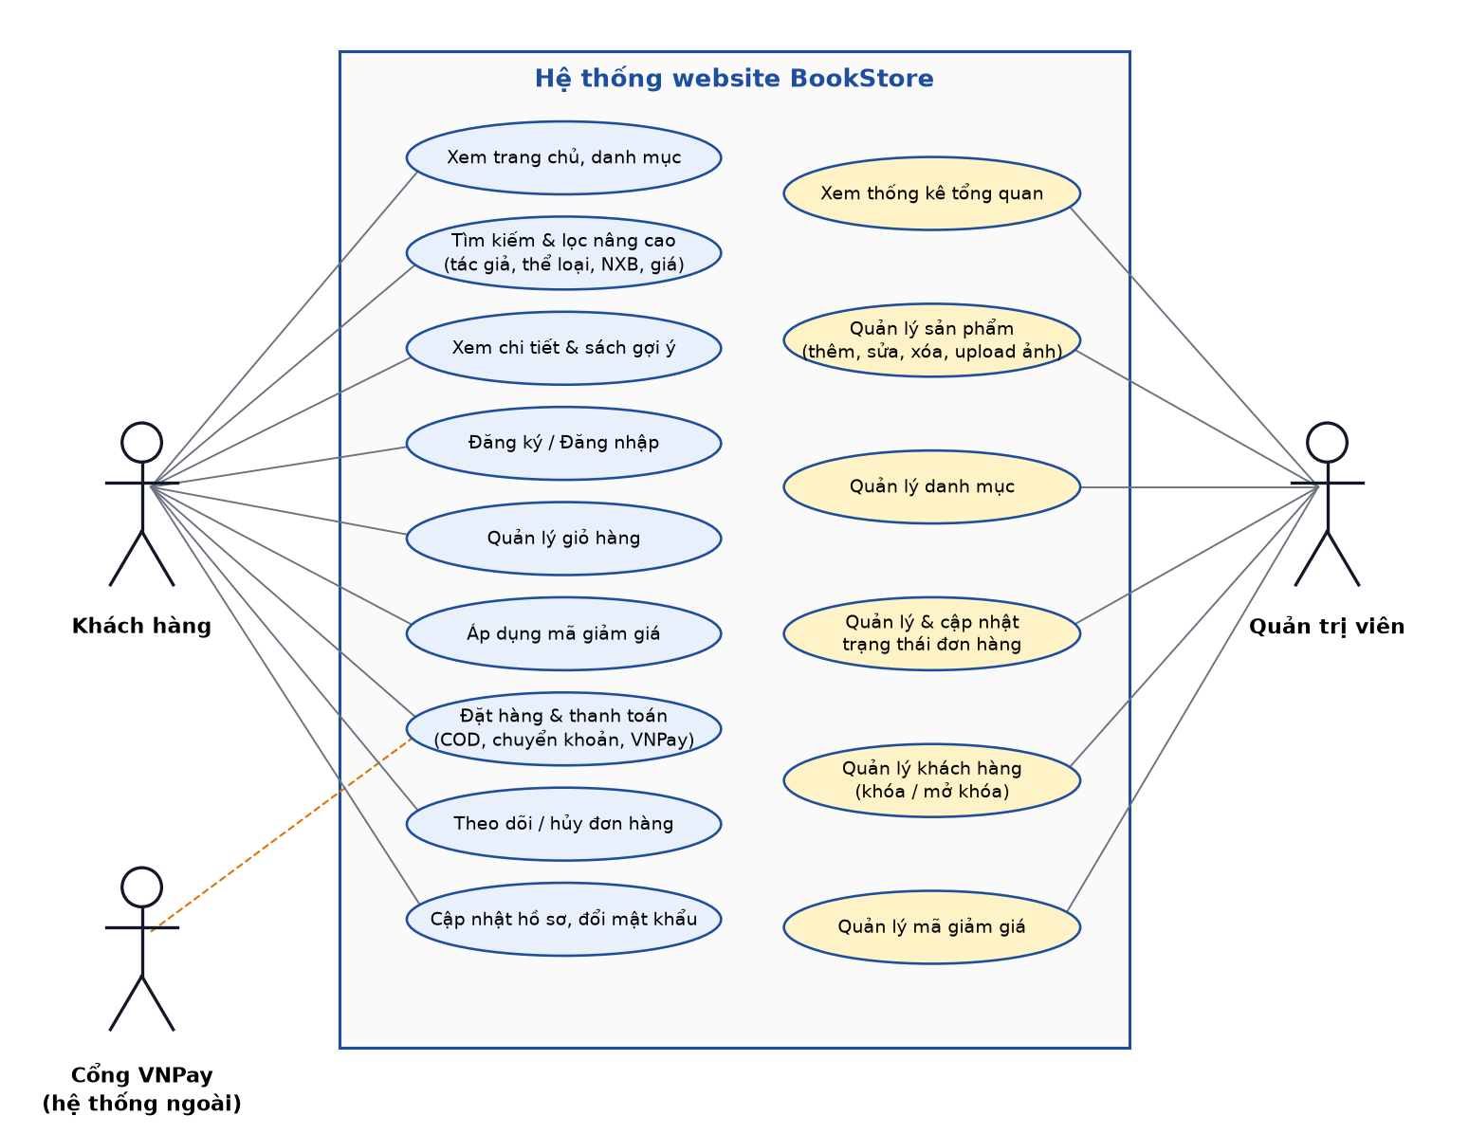
Hình 2.1. Sơ đồ use case tổng quát

2.3. Danh sách chức năng và đường dẫn
Bảng 2.2. Chức năng dành cho khách hàng
Chức năng | Đường dẫn | Mô tả
Trang chủ | / | Banner, danh mục, sản phẩm bán chạy, sản phẩm mới.
Danh sách, tìm kiếm, lọc | /san-pham | Lọc theo từ khóa, thể loại, tác giả, NXB, giá; sắp xếp; phân trang 9 sản phẩm/trang.
Chi tiết sản phẩm | /san-pham/{slug} | Thông tin, tác giả, NXB, tag, đánh giá, gợi ý liên quan và mua cùng.
Đăng ký / Đăng nhập / Đăng xuất | /dang-ky, /dang-nhap, /dang-xuat | Tạo tài khoản, xác thực, kết thúc phiên.
Hồ sơ cá nhân | /tai-khoan | Cập nhật họ tên, điện thoại, địa chỉ; đổi mật khẩu.
Giỏ hàng | /gio-hang | Thêm, sửa số lượng, xóa, áp mã giảm giá.
Thanh toán | /thanh-toan | Nhập thông tin giao hàng, chọn COD / chuyển khoản / VNPay, đặt hàng.
Đơn hàng của tôi | /don-hang, /don-hang/{mã} | Lịch sử, theo dõi trạng thái, hủy đơn đang chờ, thanh toán lại VNPay.

Bảng 2.3. Chức năng dành cho quản trị viên
Chức năng | Đường dẫn | Mô tả
Tổng quan | /admin | Doanh thu, số đơn, đơn chờ, khách hàng; doanh thu 6 tháng; top bán chạy; cảnh báo tồn kho thấp.
Sản phẩm | /admin/san-pham | Thêm, sửa, xóa; upload ảnh; gán tác giả, tag.
Danh mục | /admin/danh-muc | Thêm, sửa, xóa; hỗ trợ danh mục cha – con.
Đơn hàng | /admin/don-hang | Lọc theo trạng thái, xem chi tiết, đổi trạng thái, xác nhận đã thu tiền.
Khách hàng | /admin/khach-hang | Danh sách kèm số đơn, tổng chi tiêu; khóa / mở khóa tài khoản.
Mã giảm giá | /admin/ma-giam-gia | Thêm, sửa, xóa; giảm theo % hoặc số tiền, giới hạn lượt, thời hạn.

2.4. Quy tắc nghiệp vụ
- Giá bán = giá khuyến mãi nếu có, ngược lại là giá gốc.
- Phí vận chuyển: 20.000đ; miễn phí cho đơn có tạm tính từ 300.000đ.
- Mã giảm giá: phải đang bật, trong thời hạn, còn lượt sử dụng và đạt giá trị đơn tối thiểu; giảm theo % có thể giới hạn mức giảm tối đa; mức giảm không vượt quá tiền hàng.
- Tồn kho: số lượng trong giỏ không vượt tồn kho; tồn kho được trừ ngay khi đặt hàng và hoàn lại khi đơn bị hủy.
- Trạng thái đơn: chỉ đi tiến Chờ xác nhận → Đã xác nhận → Đang giao → Hoàn thành, hoặc Hủy trước khi hoàn thành.
- Hủy đơn của khách: chỉ hủy được khi đơn còn ở trạng thái Chờ xác nhận.
- Sản phẩm đã có trong đơn hàng không bị xóa khỏi CSDL mà chỉ bị ẩn để giữ nguyên lịch sử đơn.

2.5. Yêu cầu phi chức năng
- Bảo mật: kiểm tra dữ liệu đầu vào ở phía máy chủ, băm mật khẩu, phân quyền (xem Chương 5).
- Toàn vẹn dữ liệu: thao tác đặt hàng, hủy đơn, đổi trạng thái chạy trong transaction.
- Giao diện: sử dụng được trên máy tính và điện thoại nhờ lưới responsive của Bootstrap.
- Dễ bảo trì: tuân thủ MVC, mã nguồn có chú thích chức năng các hàm quan trọng.

CHƯƠNG 3. THIẾT KẾ HỆ THỐNG

3.1. Kiến trúc MVC
Hệ thống tự xây dựng mô hình MVC bằng PHP thuần. Mọi request đều đi qua một điểm vào duy nhất (Front Controller). Luồng xử lý được minh họa ở Hình 3.1.
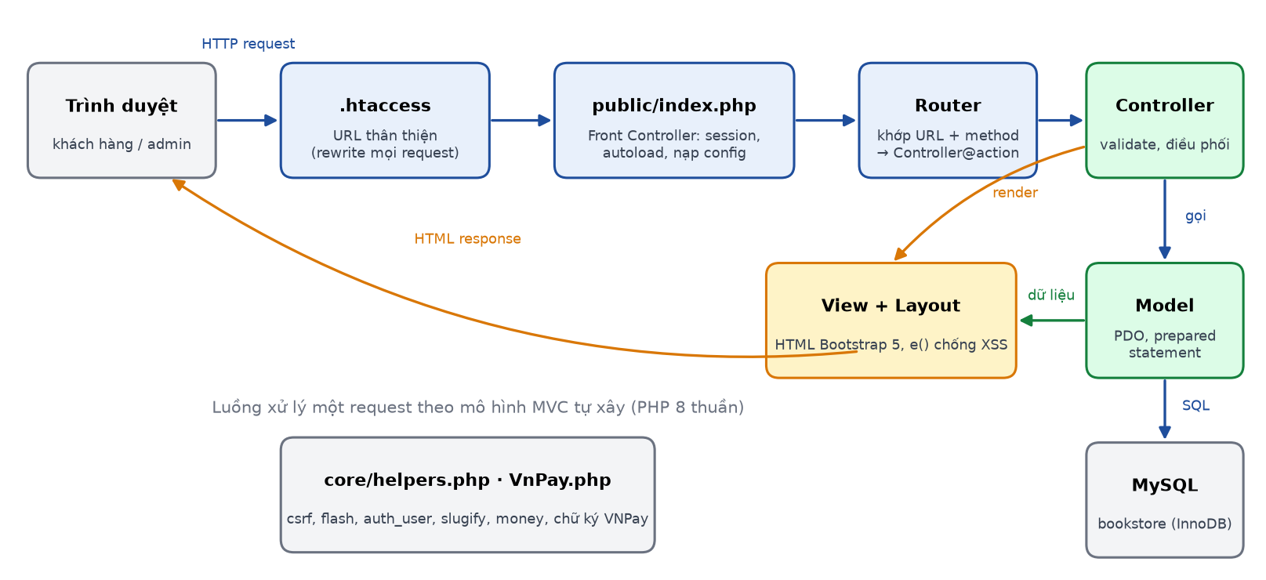
Hình 3.1. Luồng xử lý một request theo mô hình MVC
Bảng 3.1. Vai trò các thành phần
Thành phần | Tệp tiêu biểu | Vai trò
Front Controller | public/index.php | Khởi tạo session, múi giờ, nạp cấu hình, tự động nạp class, gọi Router.
Router | app/core/Router.php, app/routes.php | Đối chiếu URL và phương thức HTTP với danh sách route, hỗ trợ tham số động {slug}, trả 404 nếu không khớp.
Controller | app/controllers/* | Nhận request, kiểm tra dữ liệu và quyền, gọi Model, chọn View.
Model | app/models/* | Toàn bộ truy vấn CSDL bằng PDO prepared statement; chứa nghiệp vụ như đặt hàng, tính giảm giá.
View | app/views/* | Mẫu HTML (layout khách hàng, layout admin, các trang con); dữ liệu in ra luôn qua hàm e().
Core / Helpers | app/core/helpers.php, VnPay.php | Tiện ích dùng chung: CSRF, flash message, xác thực, slugify, định dạng tiền, chữ ký VNPay.

3.2. Cấu trúc thư mục
Thuong_mai_dien_tu/
├── .htaccess # chuyển mọi request vào public/
├── config/config.php # cấu hình DB, VNPay
├── database/ # schema.sql, seed.sql
├── public/ # thư mục gốc phục vụ web
│ ├── index.php # Front Controller
│ ├── .htaccess # URL thân thiện
│ └── assets/ # css, img, products (ảnh upload)
└── app/
├── routes.php # khai báo route
├── core/ # Router, Controller, Model, Database, VnPay, helpers
├── controllers/ # Home, Shop, Auth, Account, Cart, Checkout, Order,
│ # Vnpay, Admin*
├── models/ # Product, ProductManager, Category, User, Cart,
│ # Coupon, Order, Report
└── views/ # layouts, home, shop, auth, account, cart,
# checkout, orders, admin

3.3. Thiết kế cơ sở dữ liệu
Cơ sở dữ liệu bookstore gồm 12 bảng, engine InnoDB, bộ ký tự utf8mb4 (hỗ trợ tiếng Việt có dấu). Sơ đồ quan hệ thực thể được thể hiện ở Hình 3.2.
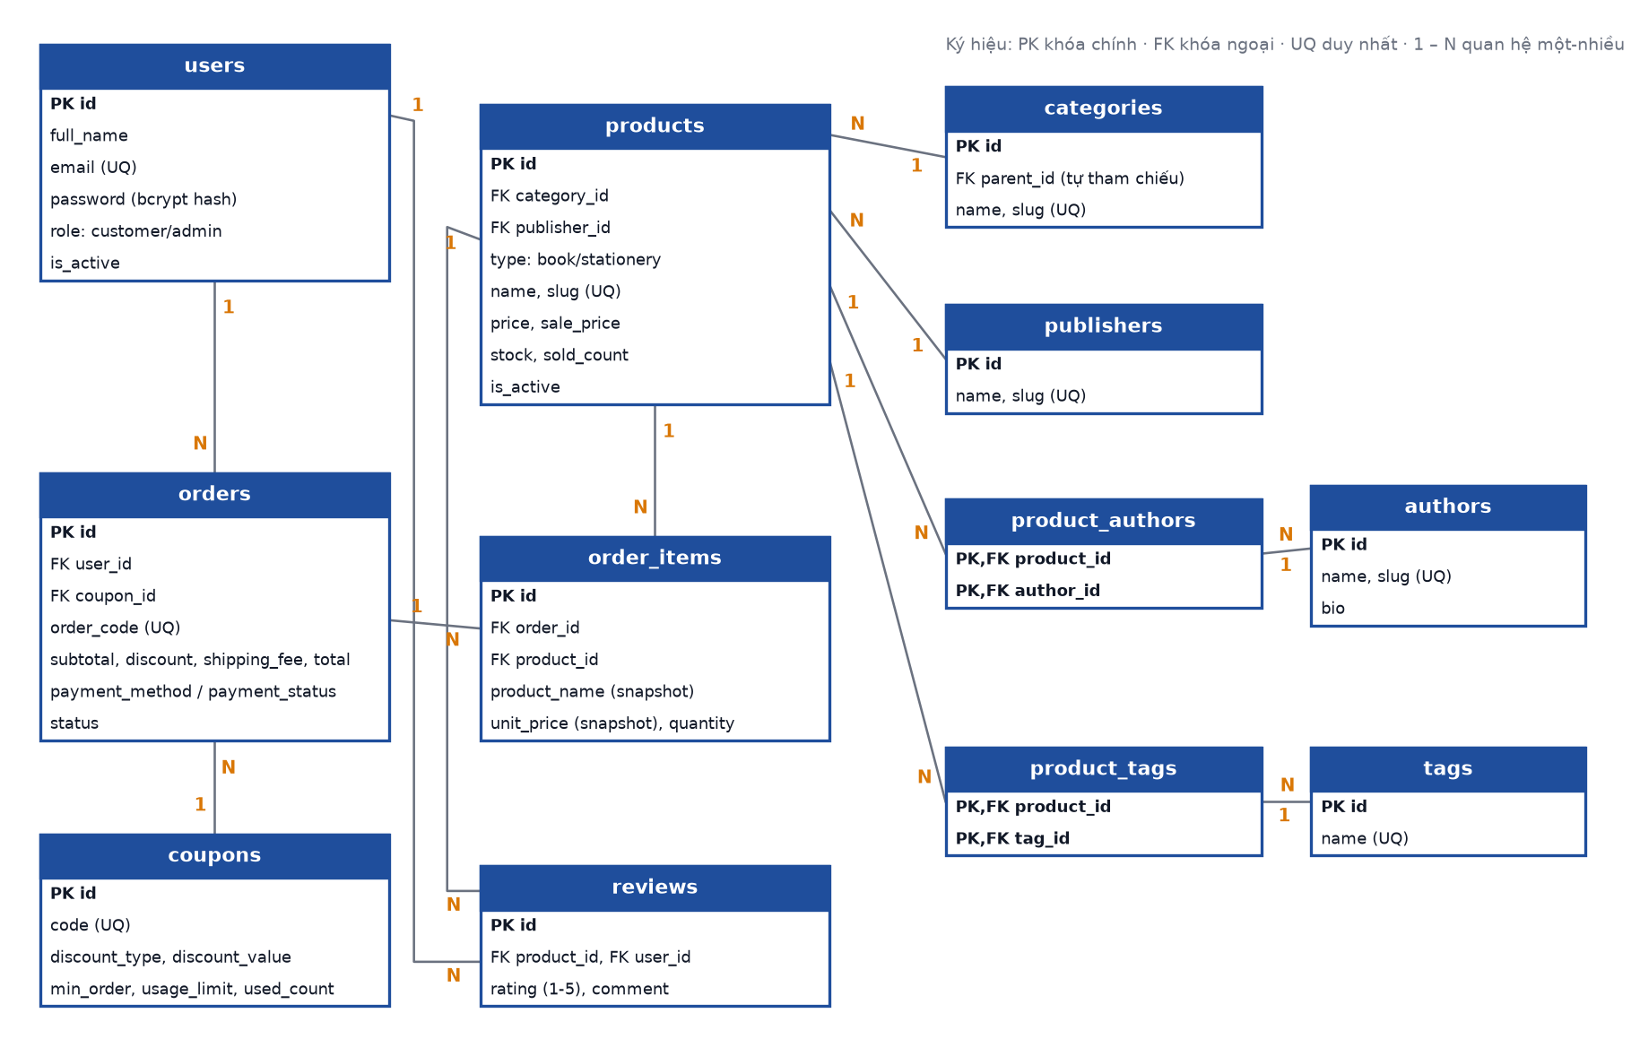
Hình 3.2. Sơ đồ quan hệ thực thể (ERD)
Bảng 3.2. Mô tả các bảng
Bảng | Mô tả | Ràng buộc / lưu ý chính
users | Khách hàng và quản trị viên | email UNIQUE; password lưu hash bcrypt; role ENUM(customer, admin); is_active để khóa tài khoản.
categories | Danh mục, hỗ trợ cha – con | parent_id tự tham chiếu (ON DELETE SET NULL); slug UNIQUE.
authors | Tác giả | slug UNIQUE; phục vụ lọc theo tác giả.
publishers | Nhà xuất bản | slug UNIQUE; phục vụ lọc theo NXB.
products | Sách và văn phòng phẩm | type ENUM(book, stationery); price và sale_price; stock, sold_count; INDEX theo danh mục, NXB, giá; FULLTEXT theo tên.
product_authors | Quan hệ N–N sản phẩm – tác giả | Khóa chính kép (product_id, author_id); ON DELETE CASCADE.
tags, product_tags | Nhãn gắn cho sản phẩm | Phục vụ gợi ý “Sản phẩm liên quan”; khóa chính kép.
coupons | Mã giảm giá | code UNIQUE; discount_type ENUM(percent, fixed); max_discount, min_order, usage_limit, used_count, ngày hiệu lực.
orders | Đơn hàng | order_code UNIQUE; lưu riêng thông tin người nhận; payment_method, payment_status, status; INDEX theo user và trạng thái.
order_items | Chi tiết đơn | Lưu snapshot tên và đơn giá lúc mua; INDEX theo product_id phục vụ gợi ý “mua cùng”.
reviews | Đánh giá sản phẩm | UNIQUE (product_id, user_id): mỗi người đánh giá một lần; CHECK rating từ 1 đến 5.

3.4. Các quyết định thiết kế quan trọng
- Chuẩn hóa 3NF: tác giả, nhà xuất bản, danh mục, tag được tách thành bảng riêng; quan hệ nhiều–nhiều giữa sản phẩm với tác giả và tag dùng bảng trung gian, tránh lặp dữ liệu.
- Snapshot trong order_items: tên và đơn giá được sao chép tại thời điểm mua, vì giá sản phẩm có thể thay đổi về sau nhưng đơn cũ phải giữ nguyên số liệu.
- Thông tin giao hàng lưu trong orders: không phụ thuộc hồ sơ người dùng, khách đổi địa chỉ sau này không làm sai đơn cũ.
- Kiểu DECIMAL(12,0) cho tiền: tránh sai số làm tròn của số thực; đơn vị VND không có phần lẻ.
- Chỉ mục (index): trên khóa ngoại và cột hay lọc (danh mục, NXB, giá) để truy vấn danh sách nhanh; FULLTEXT cho tên sản phẩm.
- Khóa ngoại và hành vi xóa: xóa sản phẩm kéo theo xóa liên kết tác giả/tag (CASCADE); đơn hàng tham chiếu sản phẩm nên sản phẩm đã bán chỉ bị ẩn.

3.5. Vòng đời đơn hàng
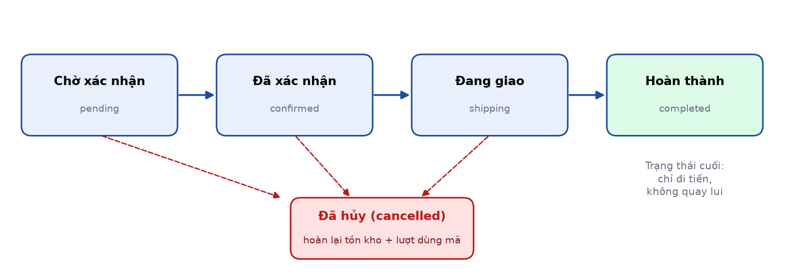
Hình 3.3. Các trạng thái của đơn hàng
Ngoài status, đơn hàng còn có payment_status với ba giá trị: unpaid (chưa thanh toán), paid (đã thanh toán), failed (thanh toán trực tuyến thất bại). Đơn COD được tự động đánh dấu paid khi chuyển sang Hoàn thành; đơn chuyển khoản được quản trị viên đánh dấu thủ công sau khi kiểm tra tiền về.

CHƯƠNG 4. TRIỂN KHAI CÁC CHỨC NĂNG CHÍNH

4.1. Tìm kiếm và bộ lọc nâng cao
Phương thức Product::search() ghép động các điều kiện WHERE tùy theo bộ lọc khách chọn. Điều quan trọng là chỉ phần cấu trúc câu lệnh được ghép, còn mọi giá trị đều truyền qua tham số nên không thể chèn mã SQL. Riêng phần ORDER BY không thể dùng tham số, nên hệ thống dùng danh sách cho phép (whitelist):
$orders = [
'newest' => 'p.created_at DESC, p.id DESC',
'price_asc' => 'final_price ASC',
'price_desc' => 'final_price DESC',
'bestseller' => 'p.sold_count DESC',
];
$order = $orders[$f['sort'] ?? ''] ?? $orders['newest']; // giá trị lạ -> mặc định

- Từ khóa: tìm (LIKE) trong tên sản phẩm, tên tác giả, tên nhà xuất bản và tag, nên gõ “nhật ánh” vẫn ra sách của Nguyễn Nhật Ánh.
- Thể loại: chọn danh mục cha sẽ lấy luôn sản phẩm của các danh mục con.
- Tác giả, nhà xuất bản, khoảng giá: lọc theo slug và theo giá bán thực tế (đã tính khuyến mãi).
- Phân trang: 9 sản phẩm mỗi trang; các liên kết trang giữ nguyên toàn bộ bộ lọc đang chọn.

4.2. Hệ thống gợi ý

4.2.1. Sản phẩm liên quan (dựa trên nội dung)
Với mỗi sản phẩm đang xem, hệ thống tính điểm tương đồng cho các sản phẩm khác: điểm = 2 × số tag chung + 1 nếu cùng danh mục, sắp xếp điểm giảm dần, đồng điểm thì ưu tiên sản phẩm bán chạy hơn. Số tag chung được đếm bằng cách tự nối bảng product_tags với chính nó.

4.2.2. Thường được mua cùng (dựa trên giỏ hàng)
Hệ thống tự nối bảng order_items với chính nó theo order_id để đếm số đơn (không tính đơn đã hủy) có chứa đồng thời sản phẩm đang xem và sản phẩm khác. Sản phẩm xuất hiện chung với nhiều đơn nhất được gợi ý trước. Ví dụ với dữ liệu mẫu, trang “Bút bi Thiên Long” gợi ý “Đắc Nhân Tâm” và “Quẳng Gánh Lo Đi” vì ba sản phẩm này cùng nằm trong một đơn hàng.

4.3. Quản lý tài khoản
- Đăng ký: kiểm tra họ tên (2–100 ký tự), email hợp lệ và chưa tồn tại, số điện thoại đúng định dạng Việt Nam, mật khẩu tối thiểu 6 ký tự và khớp phần nhập lại. Mật khẩu được băm bằng password_hash() (bcrypt, tự sinh salt).
- Đăng nhập: xác thực bằng password_verify(); thông báo lỗi chung “Email hoặc mật khẩu không đúng” để không lộ email nào đã đăng ký; tài khoản bị khóa không đăng nhập được.
- Phiên làm việc: sau khi đăng nhập gọi session_regenerate_id(true) để chống tấn công cố định phiên (session fixation).
- Hồ sơ: cập nhật thông tin cá nhân; đổi mật khẩu bắt buộc nhập đúng mật khẩu hiện tại.

4.4. Giỏ hàng
Giỏ hàng lưu trong session dưới dạng cặp [mã sản phẩm => số lượng]. Mỗi lần hiển thị, giá và tồn kho được đọc lại từ CSDL, nên khách không thể tự sửa giá, số lượng vượt tồn kho tự bị cắt, sản phẩm hết hàng hoặc bị ẩn tự rời khỏi giỏ. Các thao tác thêm, sửa số lượng, xóa đều là POST có token CSRF.

4.5. Mã giảm giá
Hàm Coupon::evaluate() trả về số tiền giảm hoặc thông báo lỗi cụ thể (không tồn tại, chưa tới hạn, hết hạn, hết lượt, chưa đạt đơn tối thiểu). Mã được kiểm tra ở ba thời điểm: lúc khách nhập mã, mỗi lần hiển thị giỏ hàng/thanh toán, và một lần nữa bên trong transaction khi đặt hàng, để tránh trường hợp mã hết hạn hoặc hết lượt giữa chừng.

4.6. Đặt hàng và xử lý đồng thời
Đây là nghiệp vụ quan trọng nhất, nằm ở Order::place(). Vấn đề cần giải quyết: nếu hai khách cùng mua món hàng cuối cùng tại cùng một thời điểm thì chỉ một người được mua. Giải pháp là dùng transaction kết hợp khóa dòng SELECT ... FOR UPDATE:
- Bắt đầu transaction (beginTransaction).
- Duyệt các sản phẩm theo thứ tự mã tăng dần (ksort) và khóa từng dòng sản phẩm. Thứ tự cố định giúp tránh bế tắc (deadlock) giữa hai giao dịch.
- Với mỗi sản phẩm, đọc lại giá và tồn kho tại thời điểm khóa; nếu không đủ hàng thì ném ngoại lệ và hủy toàn bộ.
- Khóa và kiểm tra lại mã giảm giá; tăng used_count.
- Ghi đơn hàng và chi tiết (kèm snapshot tên, giá), trừ stock, cộng sold_count.
- commit nếu mọi bước thành công, ngược lại rollBack để dữ liệu không bị ghi dở.
$this->db->beginTransaction();
try {
ksort($cart); // khóa theo thứ tự id để tránh deadlock
$lock = $this->db->prepare("SELECT id, name, COALESCE(sale_price, price) AS price, stock, is_active
FROM products WHERE id = ? FOR UPDATE");
foreach ($cart as $pid => $qty) {
$lock->execute([$pid]);
$p = $lock->fetch();
if ($p['stock'] < $qty) throw new RuntimeException("«{$p['name']}» chỉ còn {$p['stock']} sản phẩm.");
...
}
... // ghi orders, order_items, trừ kho
$this->db->commit();
} catch (Throwable $e) { $this->db->rollBack(); throw $e; }

4.7. Thanh toán
Hệ thống hỗ trợ ba phương thức: COD (thanh toán khi nhận hàng), chuyển khoản (hiển thị thông tin tài khoản và nội dung chuyển khoản là mã đơn; quản trị viên xác nhận khi tiền về) và VNPay sandbox. Mục chọn VNPay tự ẩn khi chưa điền khóa trong cấu hình.

4.7.1. Tích hợp VNPay sandbox
Luồng thanh toán được minh họa ở Hình 4.1. Nguyên lý bảo mật: website và VNPay cùng biết khóa bí mật HashSecret; mỗi yêu cầu và kết quả đều kèm chữ ký vnp_SecureHash = HMAC-SHA512(dữ liệu, HashSecret). Bên nhận tính lại chữ ký, nếu khác nghĩa là dữ liệu đã bị sửa và bị từ chối.
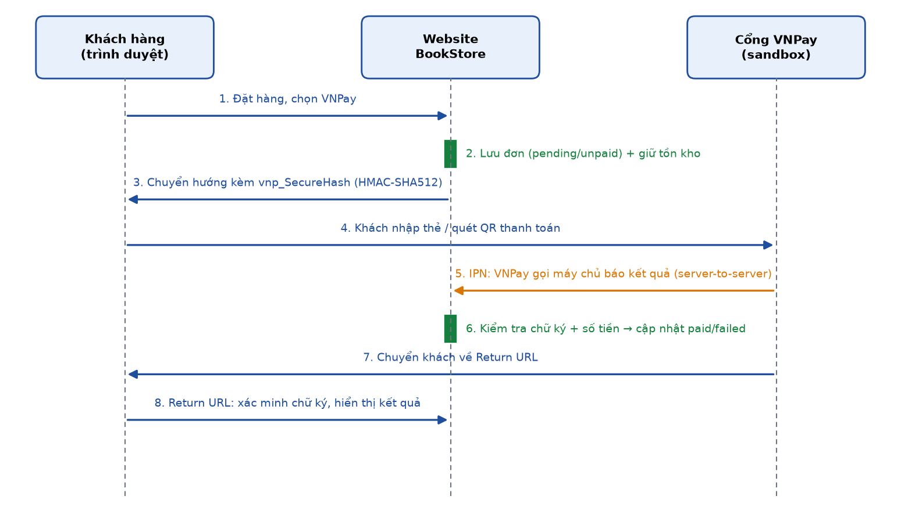
Hình 4.1. Luồng thanh toán VNPay
ksort($data); // sắp xếp theo tên tham số
// nối thành chuỗi key=value&key=value (đã urlencode)
$hash = hash_hmac('sha512', $query, $hashSecret);
$url = $payUrl . '?' . $query . '&vnp_SecureHash=' . $hash;

- Số tiền: gửi vnp_Amount = tổng đơn × 100 theo yêu cầu của VNPay.
- Mã giao dịch `vnp_TxnRef`: gồm mã đơn và dấu thời gian (ví dụ DH2026110414442766_1793778267) để mỗi lần thanh toán, kể cả thanh toán lại, đều có mã riêng; website tách phần mã đơn ra khi nhận kết quả.
- Return URL: nơi trình duyệt khách quay về, dùng để hiển thị kết quả. IPN: VNPay gọi trực tiếp máy chủ để báo kết quả, là kênh đáng tin cậy nhất vì không phụ thuộc khách có quay lại hay không.
- Idempotent: hàm Order::applyVnpayResult() có thể được gọi nhiều lần (Return và IPN) mà không gây sai lệch; kiểm tra chữ ký, đối chiếu số tiền với tổng đơn (chống sửa số tiền) và bỏ qua đơn đã thanh toán. Mã phản hồi IPN: 00 thành công, 01 không thấy đơn, 02 đã xác nhận, 04 sai số tiền, 97 sai chữ ký.
- Thất bại hoặc khách hủy: payment_status chuyển thành failed, đơn vẫn ở trạng thái chờ xác nhận và trang đơn hàng có nút “Thanh toán lại với VNPay”.
- Chạy trên localhost: VNPay không gọi được IPN vào máy cá nhân, nên Return URL cũng cập nhật trạng thái thanh toán để có thể demo.

4.8. Quản lý đơn hàng phía khách hàng
Khách xem danh sách đơn, chi tiết đơn kèm thanh tiến trình trạng thái. Truy vấn chi tiết đơn luôn ràng buộc user_id, nên khách không thể xem đơn của người khác (hệ thống trả 404). Khi hủy đơn đang chờ xác nhận, hệ thống hoàn lại tồn kho, giảm sold_count và trả lại lượt dùng mã trong cùng một transaction.

4.9. Trang quản trị
Mọi controller quản trị kế thừa AdminController, trong constructor gọi require_admin(); vì vậy chỉ cần kế thừa là trang tự được bảo vệ, không thể quên kiểm tra quyền ở từng hàm.
- Sản phẩm: form thêm/sửa kiểm tra đầy đủ (giá khuyến mãi phải nhỏ hơn giá gốc, năm xuất bản, số trang...); tác giả và tag nhập cách nhau dấu phẩy, mục chưa có sẽ tự được tạo; slug tự sinh từ tên tiếng Việt (“Mắt Biếc” → mat-biec) và luôn duy nhất.
- Upload ảnh: kiểm tra lỗi upload, dung lượng tối đa 2MB, nội dung thực sự là ảnh bằng getimagesize() (không tin phần đuôi tệp), chỉ nhận JPG/PNG/WEBP, đặt tên ngẫu nhiên.
- Xóa an toàn: sản phẩm đã có trong đơn hàng chỉ bị ẩn; danh mục còn sản phẩm không cho xóa; mã giảm giá đã dùng chỉ bị tắt.
- Đơn hàng: chỉ cho phép chuyển trạng thái hợp lệ theo bảng Order::FLOW; hủy đơn tự hoàn kho.
- Thống kê: doanh thu tính trên đơn đã hoàn thành; cảnh báo sản phẩm có tồn kho từ 10 trở xuống.

CHƯƠNG 5. BẢO MẬT
Bảng dưới liệt kê các nguy cơ phổ biến, biện pháp đã áp dụng và vị trí trong mã nguồn để thuận tiện khi trình bày.
Bảng 5.1. Biện pháp bảo mật
Nguy cơ | Biện pháp | Vị trí
SQL Injection | Dùng PDO prepared statement thật (ATTR_EMULATE_PREPARES = false); giá trị luôn truyền qua tham số; ORDER BY dùng whitelist. | app/core/Database.php, app/models/*
XSS | Mọi dữ liệu in ra HTML đều qua hàm e() (htmlspecialchars, ENT_QUOTES, UTF-8). | app/core/helpers.php, app/views/*
CSRF | Mọi form POST có token ngẫu nhiên theo phiên (random_bytes), kiểm tra bằng hash_equals; sai token trả 403. | csrf_field(), csrf_verify()
Lộ mật khẩu | Băm bcrypt bằng password_hash, kiểm tra bằng password_verify; không lưu mật khẩu thô. | app/models/User.php
Cố định phiên | session_regenerate_id(true) khi đăng nhập, đăng ký, đăng xuất. | AuthController
Truy cập trái phép | require_login(), require_admin(); truy vấn đơn hàng ràng buộc user_id; khu vực admin kế thừa AdminController. | helpers.php, AdminController, Order::findForUser
Tin dữ liệu từ client | Validate phía máy chủ; giá và tồn kho luôn đọc lại từ CSDL; mã giảm giá kiểm tra lại trong transaction. | Cart, Order, Coupon
Upload độc hại | Kiểm tra nội dung bằng getimagesize, giới hạn dung lượng và định dạng, đổi tên tệp ngẫu nhiên. | ProductManager::upload()
Giả mạo kết quả thanh toán | Xác minh chữ ký HMAC-SHA512, đối chiếu số tiền với tổng đơn, xử lý idempotent. | VnPay::verify(), Order::applyVnpayResult()
Dò tài khoản | Thông báo đăng nhập sai chung chung; tài khoản bị khóa không đăng nhập được. | AuthController::login()
Chuyển hướng độc hại | Đường dẫn quay lại sau khi thêm giỏ hàng chỉ chấp nhận đường dẫn nội bộ bằng biểu thức chính quy. | CartController::backPath()

5.1. Ví dụ: kiểm tra CSRF
function csrf_verify(): void {
$sent = $_POST['_csrf'] ?? '';
if (!is_string($sent) || !hash_equals(csrf_token(), $sent)) {
http_response_code(403);
exit('403 - Phiên làm việc hết hạn hoặc yêu cầu không hợp lệ.');
}
}

CHƯƠNG 6. SEO VÀ GIAO DIỆN RESPONSIVE

6.1. Tối ưu SEO
- URL thân thiện: dạng /san-pham/mat-biec, /san-pham?category=van-hoc nhờ Front Controller và mod_rewrite; slug tạo tự động từ tên tiếng Việt.
- Thẻ meta: mỗi trang có <title> riêng, meta description (với sản phẩm lấy từ phần mô tả), thẻ Open Graph (og:title, og:description) và lang="vi".
- Cấu trúc nội dung: mỗi trang có một thẻ h1, ảnh có thuộc tính alt, ảnh danh sách dùng loading="lazy" giúp tải nhanh.
- Khu vực quản trị có meta robots noindex, nofollow để không bị công cụ tìm kiếm lập chỉ mục.
- Marketing: mã giảm giá, banner khuyến mãi trên trang chủ, nhãn phần trăm giảm trên thẻ sản phẩm.

6.2. Giao diện responsive
- Khai báo viewport và dùng lưới Bootstrap: danh sách sản phẩm 2 cột trên điện thoại, 3–4 cột trên máy tính (row-cols-2 row-cols-md-3/4).
- Thanh điều hướng tự thu gọn thành nút menu trên màn hình nhỏ; bảng dữ liệu bọc table-responsive để cuộn ngang thay vì vỡ bố cục.
- Khu vực admin có thanh bên thu gọn được trên điện thoại.

CHƯƠNG 7. KIỂM THỬ
Các kịch bản dưới đây được chạy thực tế trên XAMPP bằng các request HTTP (công cụ curl) với dữ liệu mẫu; dữ liệu phát sinh khi thử đã được dọn sau mỗi lần chạy.
Bảng 7.1. Kết quả kiểm thử
Mã | Chức năng | Thao tác | Kết quả mong đợi / thực tế | KQ
TC01 | Trang chủ | Truy cập / | Hiển thị sản phẩm bán chạy và mới nhất, không lỗi PHP/SQL. | Đạt
TC02 | Tìm kiếm | Từ khóa “nhat anh” | Trả về 3 sách của Nguyễn Nhật Ánh. | Đạt
TC03 | Lọc kết hợp | Thể loại Sách + tác giả Nguyễn Nhật Ánh + giá tăng dần | 3 sách, đúng thứ tự giá tăng. | Đạt
TC04 | Lọc không có kết quả | NXB Trẻ + giá tối đa 60.000đ | Hiển thị thông báo không có sản phẩm phù hợp. | Đạt
TC05 | URL không tồn tại | /san-pham/khong-co | Trả mã 404. | Đạt
TC06 | CSRF | POST đăng nhập không có token | Bị chặn, mã 403. | Đạt
TC07 | Đăng nhập | Sai mật khẩu / đúng mật khẩu | Báo lỗi chung / đăng nhập thành công, hiện tên người dùng. | Đạt
TC08 | Đăng ký | Email đã tồn tại / email mới | Báo “Email này đã được đăng ký” / tạo tài khoản và tự đăng nhập. | Đạt
TC09 | Phân quyền | Khách chưa đăng nhập vào /tai-khoan | Chuyển sang trang đăng nhập kèm thông báo. | Đạt
TC10 | Giỏ hàng | Thêm 999 sản phẩm khi kho còn 15 | Số lượng bị cắt về 15 và có thông báo. | Đạt
TC11 | Mã giảm giá | WELCOME10 cho đơn 325.000đ | Giảm 30.000đ (đúng mức trần), miễn phí vận chuyển, tổng 295.000đ. | Đạt
TC12 | Thanh toán | Số điện thoại không hợp lệ | Từ chối, báo lỗi, không tạo đơn. | Đạt
TC13 | Đặt hàng | Đặt đơn có 2 sản phẩm | Tổng tiền đúng; tồn kho giảm đúng số lượng; giỏ hàng trống sau khi đặt. | Đạt
TC14 | Hủy đơn | Khách hủy đơn chờ xác nhận | Tồn kho, sold_count và lượt dùng mã được hoàn lại đúng như trước khi đặt. | Đạt
TC15 | Phân quyền dữ liệu | Tài khoản khác xem đơn của người khác | Trả 404. | Đạt
TC16 | Tồn kho | Hai tài khoản cùng đặt sản phẩm còn 1 cái | Chỉ một đơn thành công, tồn kho về 0, không bán quá số lượng. | Đạt
TC17 | Phân quyền admin | Khách thường / chưa đăng nhập vào /admin | 403 / chuyển sang đăng nhập. | Đạt
TC18 | Upload | Tệp PHP giả làm ảnh | Bị từ chối “Chỉ chấp nhận ảnh JPG, PNG hoặc WEBP”. | Đạt
TC19 | Validate sản phẩm | Giá khuyến mãi lớn hơn giá gốc | Bị từ chối kèm thông báo. | Đạt
TC20 | Xóa an toàn | Xóa sản phẩm đã có đơn / danh mục còn sản phẩm | Sản phẩm chỉ bị ẩn / không cho xóa danh mục. | Đạt
TC21 | Mã giảm giá (admin) | Thêm mã trùng; mã giảm 150% | Cả hai bị từ chối. | Đạt
TC22 | Trạng thái đơn | Chuyển trạng thái sai luồng; admin hủy đơn đang giao | Sai luồng bị chặn; hủy đơn hoàn lại tồn kho. | Đạt
TC23 | Khóa tài khoản | Admin khóa khách rồi khách đăng nhập | Không đăng nhập được. | Đạt
TC24 | VNPay – chữ ký gửi đi | Đặt đơn VNPay, so chữ ký với đoạn mã ký độc lập | Chữ ký khớp; số tiền gửi = tổng đơn × 100. | Đạt
TC25 | VNPay – dữ liệu bị sửa | Sửa số tiền sau khi ký; ký đúng nhưng sai số tiền | “Chữ ký không hợp lệ” / “Thông tin giao dịch không khớp”; đơn không đổi. | Đạt
TC26 | VNPay – kết quả | Kết quả thành công, khách hủy (mã 24), thất bại (mã 51) | paid / failed / failed; có nút thanh toán lại. | Đạt
TC27 | VNPay – IPN | IPN thành công hai lần; sai chữ ký; đơn không tồn tại | Trả 00 rồi 02; 97; 01. | Đạt

Lưu ý trung thực về phạm vi kiểm thử:
- Các kịch bản VNPay (TC24–TC27) dùng khóa giả lập và phản hồi do chúng tôi tự ký để kiểm tra logic xác thực của website; chưa thực hiện giao dịch thật trên cổng sandbox của VNPay vì cần tài khoản merchant sandbox.
- TC16 được chạy tuần tự bằng hai tài khoản. Tính đúng đắn khi truy cập song song thực sự được đảm bảo bởi cơ chế khóa dòng FOR UPDATE của InnoDB, nhưng chưa chạy kiểm thử tải đồng thời.
- Giao diện responsive dựa trên lưới Bootstrap; chưa kiểm thử trên thiết bị di động thật.

CHƯƠNG 8. HƯỚNG DẪN CÀI ĐẶT VÀ KỊCH BẢN DEMO

8.1. Cài đặt
- Cài XAMPP (Apache, MySQL, PHP 8), bật Apache và MySQL; đảm bảo mod_rewrite đang bật.
- Chép thư mục dự án vào C:\xampp\htdocs\Thuong_mai_dien_tu.
- Mở phpMyAdmin, Import tệp database/schema.sql (tạo CSDL và các bảng), sau đó import database/seed.sql (dữ liệu mẫu).
- Kiểm tra config/config.php: mặc định MySQL host localhost, user root, không mật khẩu, CSDL bookstore.
- Truy cập http://localhost/Thuong_mai_dien_tu/.

8.2. Tài khoản và mã giảm giá để demo
Bảng 8.1. Dữ liệu demo
Loại | Thông tin | Ghi chú
Quản trị viên | admin@bookstore.vn / admin123 | Sau khi đăng nhập được chuyển tới /admin.
Khách hàng | an@example.com / user123 | Có sẵn 2 đơn hàng mẫu.
Mã giảm giá | WELCOME10 | Giảm 10%, tối đa 30.000đ, đơn từ 100.000đ.
Mã giảm giá | GIAM20K | Giảm 20.000đ, đơn từ 150.000đ.

8.3. Cấu hình VNPay sandbox
- Đăng ký tài khoản merchant sandbox tại trang đăng ký của VNPay (sandbox.vnpayment.vn/devreg).
- Nhận qua email hai thông tin: Terminal ID (vnp_TmnCode) và Secret Key (vnp_HashSecret).
- Điền hai giá trị này vào mục vnpay trong config/config.php. Khi đã điền, lựa chọn VNPay sẽ xuất hiện ở trang thanh toán.
- Thanh toán thử bằng thẻ test do VNPay cung cấp trong tài liệu sandbox. Sau khi thanh toán, trình duyệt quay về /thanh-toan/vnpay-return.
- Nếu muốn nhận IPN thật, cần địa chỉ công khai (ví dụ dùng công cụ tạo đường hầm) và khai báo /thanh-toan/vnpay-ipn trong trang quản lý merchant sandbox.

8.4. Kịch bản demo đề xuất
- Trang chủ → giới thiệu bố cục, sản phẩm bán chạy/mới, nhãn giảm giá.
- Tìm kiếm nâng cao: gõ “nhật ánh” trong ô tìm kiếm; sau đó dùng bộ lọc kết hợp thể loại + NXB + khoảng giá + sắp xếp (chức năng đặc trưng 1).
- Mở chi tiết “Bút bi Thiên Long”: chỉ ra khối Thường được mua cùng và Sản phẩm liên quan (chức năng đặc trưng 2) và giải thích cách tính.
- Đăng ký tài khoản mới; thử đăng ký trùng email để thấy kiểm tra dữ liệu.
- Thêm nhiều sản phẩm vào giỏ, thử nhập số lượng vượt tồn kho; áp mã WELCOME10, quan sát phí ship và mức giảm.
- Thanh toán bằng COD → xem trang đơn hàng và thanh tiến trình trạng thái.
- Đặt một đơn khác bằng VNPay (nếu đã cấu hình) hoặc chuyển khoản; thử hủy một đơn đang chờ và chỉ ra tồn kho được hoàn lại ở trang admin.
- Đăng nhập admin: xem dashboard; thêm sản phẩm mới có upload ảnh; thử upload tệp không phải ảnh.
- Vào Đơn hàng: chuyển trạng thái Chờ xác nhận → Đã xác nhận → Đang giao → Hoàn thành; đánh dấu đã thu tiền.
- Quản lý mã giảm giá và khóa một tài khoản khách rồi thử đăng nhập bằng tài khoản đó.
- Trình bày bảo mật: mở mã nguồn csrf_verify(), Order::place() (transaction), Product::search() (prepared statement, whitelist).

CHƯƠNG 9. ĐÁNH GIÁ VÀ HƯỚNG PHÁT TRIỂN

9.1. Đối chiếu với tiêu chí của môn học
Bảng 9.1. Đối chiếu tiêu chí
Tiêu chí (điểm) | Nội dung đã thực hiện
Giao diện và trải nghiệm (15) | Giao diện Bootstrap 5 hiện đại, luồng giỏ hàng → thanh toán → theo dõi đơn liền mạch, thông báo rõ ràng, thanh tiến trình trạng thái đơn.
Chức năng TMĐT cốt lõi (30) | Danh mục, tìm kiếm, chi tiết; đăng ký/đăng nhập/hồ sơ; giỏ hàng; mã giảm giá; đặt hàng; lịch sử và hủy đơn; trang quản trị đầy đủ; hai chức năng đặc trưng (lọc nâng cao, gợi ý).
CSDL và nghiệp vụ (20) | 12 bảng chuẩn hóa 3NF, khóa ngoại, chỉ mục; transaction và khóa dòng khi đặt/hủy đơn; snapshot giá; quy tắc chuyển trạng thái đơn.
Thanh toán và bảo mật (15) | COD, chuyển khoản, VNPay sandbox có xác minh chữ ký; bcrypt; chống SQL Injection, XSS, CSRF; phân quyền; kiểm tra upload.
SEO và responsive (10) | URL thân thiện, meta description, Open Graph, một h1/trang, noindex cho admin; lưới responsive Bootstrap.
Báo cáo, demo, thuyết trình (10) | Mã nguồn có chú thích; báo cáo này; kịch bản demo và phụ lục câu hỏi thường gặp.

9.2. Hạn chế hiện tại
- Bảng reviews và phần hiển thị đánh giá đã có, nhưng chưa có form để khách gửi đánh giá (hiện chỉ có dữ liệu mẫu).
- Chưa có sitemap.xml, robots.txt và dữ liệu có cấu trúc (schema.org) cho SEO.
- Chưa giới hạn số lần đăng nhập sai (chống dò mật khẩu), chưa có chức năng quên mật khẩu hoặc xác thực email.
- Chưa thiết lập tường minh cờ cho cookie phiên (HttpOnly, SameSite, Secure) và chưa cấu hình HTTPS; cần bổ sung khi đưa lên môi trường thật.
- Ảnh sản phẩm mẫu chưa có tệp thật (đang dùng ảnh thay thế); quản trị viên upload ảnh qua trang admin.
- Đơn đã hủy nhưng khách đã thanh toán online hiện cần hoàn tiền thủ công; phí vận chuyển đang cố định.
- VNPay mới được kiểm tra logic bằng phản hồi giả lập, chưa chạy giao dịch thật trên sandbox.

9.3. Hướng phát triển
- Bổ sung form đánh giá sản phẩm (chỉ cho khách đã mua) và duyệt đánh giá ở trang admin.
- Thêm sitemap.xml, robots.txt, schema.org Product để tăng khả năng hiển thị trên công cụ tìm kiếm.
- Quên mật khẩu qua email, giới hạn đăng nhập sai, nhật ký thao tác của quản trị viên.
- Danh sách yêu thích, sản phẩm đã xem, gợi ý cá nhân hóa theo lịch sử mua của từng khách.
- Tính phí vận chuyển theo khu vực/cân nặng; tự động hoàn tiền khi hủy đơn đã thanh toán online.
- Biểu đồ thống kê trực quan và xuất báo cáo Excel cho quản trị viên.

PHỤ LỤC. CÂU HỎI THƯỜNG GẶP KHI BẢO VỆ
Câu 1. Vì sao dùng PHP thuần mà không dùng Laravel?
Để hiểu rõ và tự giải thích được cơ chế MVC, routing, session, PDO. Mô hình tự xây gọn (Router, Controller, Model, View) nhưng vẫn đầy đủ để tổ chức mã nguồn rõ ràng.
Câu 2. Làm sao chống SQL Injection?
Mọi truy vấn dùng PDO prepared statement với ATTR_EMULATE_PREPARES = false nên câu lệnh và dữ liệu được gửi tách biệt. Phần ORDER BY không dùng tham số được nên dùng whitelist.
Câu 3. Chống XSS và CSRF thế nào?
XSS: mọi dữ liệu in ra qua e() (htmlspecialchars). CSRF: mỗi form POST có token ngẫu nhiên gắn với phiên và được kiểm tra bằng hash_equals.
Câu 4. Mật khẩu được bảo vệ ra sao?
Dùng password_hash (bcrypt) tự sinh salt, lưu hash 60 ký tự; khi đăng nhập dùng password_verify. Ngay cả quản trị viên cũng không đọc được mật khẩu gốc.
Câu 5. Hai người cùng mua món cuối cùng thì sao?
Khi đặt hàng, hệ thống mở transaction và khóa dòng sản phẩm bằng SELECT ... FOR UPDATE. Người thứ hai phải chờ người thứ nhất xong, sau đó đọc lại tồn kho thấy hết hàng nên bị từ chối và rollback.
Câu 6. Tại sao order_items lưu lại tên và giá?
Giá sản phẩm có thể thay đổi sau này; đơn đã đặt phải giữ nguyên số liệu lúc mua để hóa đơn và doanh thu không bị sai.
Câu 7. Gợi ý “mua cùng” hoạt động thế nào?
Tự nối order_items với chính nó theo mã đơn, đếm số đơn (không hủy) chứa cả hai sản phẩm, sắp giảm dần. Càng nhiều đơn thì dữ liệu gợi ý càng chính xác.
Câu 8. VNPay đảm bảo an toàn bằng cách nào?
Dùng chữ ký HMAC-SHA512 với khóa bí mật chung. Website tính lại chữ ký của kết quả trả về, đối chiếu số tiền với đơn hàng và xử lý idempotent để một giao dịch không bị ghi nhận hai lần.
Câu 9. Tại sao cần cả Return URL và IPN?
Return URL phụ thuộc trình duyệt khách (khách có thể tắt trang trước khi quay về). IPN do máy chủ VNPay gọi trực tiếp nên đáng tin cậy hơn; hàm xử lý idempotent nên dùng cả hai không gây lỗi.
Câu 10. Vì sao xóa sản phẩm lại chỉ ẩn?
Sản phẩm đã nằm trong đơn hàng được tham chiếu bằng khóa ngoại; xóa hẳn sẽ làm mất lịch sử đơn hoặc vi phạm ràng buộc. Ẩn (is_active = 0) giữ nguyên dữ liệu mà khách không còn thấy.
Câu 11. Phân quyền admin được làm ở đâu?
Mọi controller admin kế thừa AdminController có constructor gọi require_admin(), nên mọi hành động đều được kiểm tra quyền trước khi chạy.

